ПЛАТЬЯ, САРАФАНЫ
МЕРКИ СНИМАЮТСЯ БЕЗ ОБУВИ, ПОДВЯЗАВ ТАЛИЮ ЛЕНТОЙ

Длина спины от точки
основания шеи до талии (Дтс)
Ширина плечевого ската
от точки основания шеи
до плечевой точки (Шп)

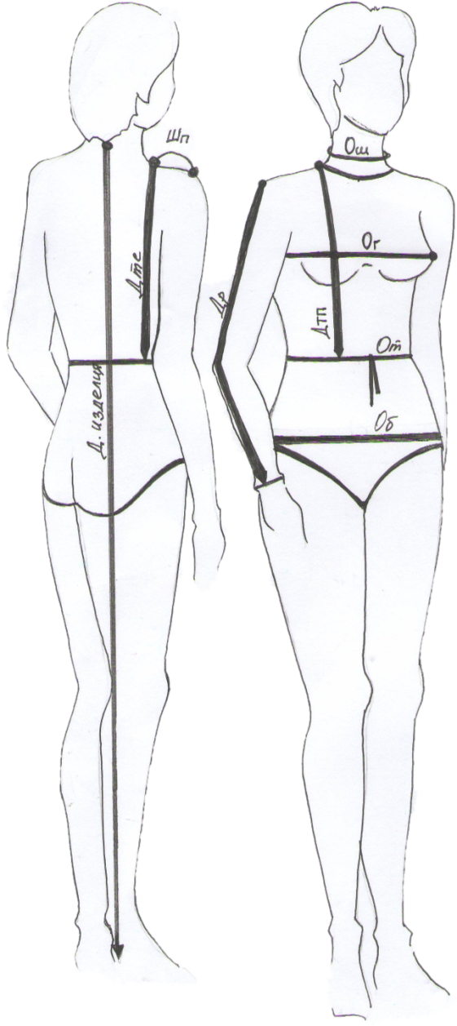

Обхват шеи (Ош)

Обхват груди (Ог)

Обхват талии (От)

Обхват бедер (Об)
Рост

Длина изделия
(Д.изделия) Длина переда от точки
основания шеи до талии (Дтп)
Длина руки до
линии обхвата
запястья (Др)

№ п/п | Ф.И.О. | Вг | Ог | От | Об | Ош | Дтп | Др | Д.изделия | Дтс | Шп | Рост

